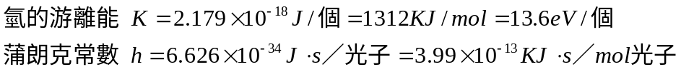

單選題：(各2分)
- 碘元素有多種價態，可以形成多種含氧陰離子I_{x}O_{y}^{n—}。由2個IO₆^{2—}正八面體共用一個面形成的I_{x}O_{y}^{n—}的化學式為
(A) I₂O₉^{4—} (B) I₂O₁₀^{6—} (C) I₂O₁₁^{8—} (D) I₂O₁₂^{10—}
- 下列何種價軌域互相靠近，可重疊形成π鍵？
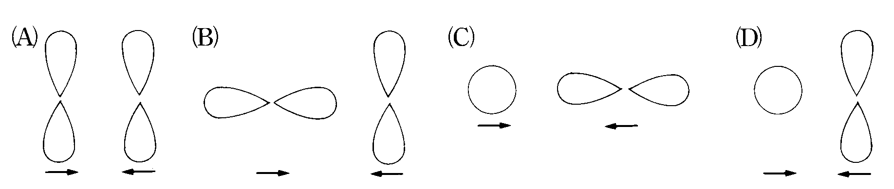

- 下列除去雜質的實驗方法正確的是：
(A)除去CO中少量O₂：通過灼熱的Cu網後收集氣體 (B)除去K₂CO₃固體中少量NaHCO₃：置於坩鍋中加熱
(C)除去苯中溶有的少量苯酚：加入稍過量濃溴水反應過濾
(D)除去FeCl₃酸性溶液中少量的FeCl₂：加入稍過量雙氧水後放置
- 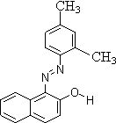蘇丹紅是很多國家禁止用於食品生產的合成色素。結構簡式如右圖。關於蘇丹紅說法錯誤的是：(A)分子中含一個苯環和一個萘環 (B)屬於芳香烴
(C)能被酸性高錳酸鉀溶液氧化 (D)能溶於苯
- 亞弗加厥常數約為6.02×10²³ mol^{－1}，下列說法中一定正確的是
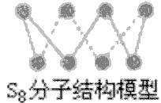(A) 1.0 L 1.0 mol·L^{—1} CH₃COOH溶液中，CH₃COOH分子數為6.02×10²³
(B) Na₂O₂與H₂O反應生成1.12 L O₂（標準狀況），反應中轉移 的電子數為2×6.02×10²²
(C) 32 g S₈單質中含有的S－S鍵個數為6.02×10²³
(D) 22.4 L N₂中所含的分子個數為6.02×10²³
- 將5.4 g Al投入200.0 mL 2.0 mol·L^{—1}的某溶液中有氫氣產生，充分反應後有金屬剩餘。該溶液可能為
(A) HNO₃溶液 (B) Ba(OH)₂溶液 (C) H₂SO₄溶液 (D) HCl溶液
- 一定能在下列溶液中大量共存的離子組是
(A) 含有大量Al^{3＋}的溶液：Na＋、NH₄＋、SO₄^{2－}、Cl－
(B) c(H＋)＝1×10^{—13} mol·L^{—1}的溶液：Na＋、Ca^{2＋}、SO₄^{2－}、CO₃^{2－}
(C) 含有大量Fe^{3＋}的溶液：Na＋、Mg^{2＋}、NO₃－、SCN－
(D) 含有大量NO₃－的溶液：H＋、Fe^{2＋}、SO₄^{2－}、Cl－
- 下列不符合當今化學研究方向的是
(A) 發現新物質 (B) 合成新材料
(C) 研究化學反應的微觀過程 (D) 研究化學反應中原子守恆關係
- 下列反應中生成物總能量高於反應物總能量的是
(A) 碳酸鈣受熱分解 (B) 乙醇燃燒 (C) 鋁粉與氧化鐵粉末反應 (D) 氧化鈣溶于水
- 某非金屬單質A和氧氣發生化合反應生成B。B為氣體，其體積是反應掉氧氣體積的兩倍（同溫同壓)。以下對B分子組成的推測一定正確的
(A) 有1個氧原子 (B) 有2個氧原子 (C) 有1個A原子 (D) 有2個A原子
- 將相同質量的銅分別和過量濃硝酸、稀硝酸反應，下列敍述正確的是
(A) 反應速率：兩者相同 (B) 消耗硝酸的物質的量：前者多，後者少
(C) 反應生成氣體的顏色：前者淺，後者深 (D) 反應中轉移的電子總數：前者多，後者少

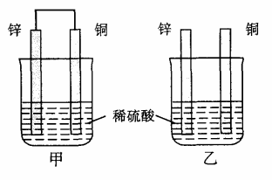
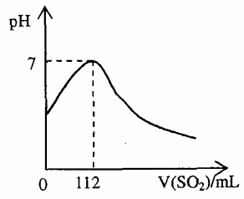
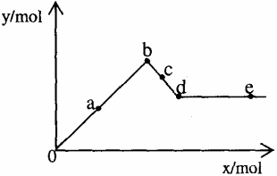
- 將純鋅片和純銅片按圖示方式插入同濃度的稀硫酸中一段時間，以下敍述正確的是
(A) 兩燒杯中銅片表面均無氣泡產生 (B) 甲中銅片是正極，乙中銅片是負極
(C) 兩燒杯中溶液的pH均增大 (D) 產生氣泡的速度甲比乙慢

- 在標準狀況下，向100mL氫硫酸溶液中通人二氧化硫氣體，溶液pH變化如圖所示，則原氫硫酸溶液的物質的濃度為
(A) 0.5mol/L (B) 0.05mol/L (C) 1mol/L (D) 0.1mol/L
- 已知Ba(AlO₂)₂可溶于水。右圖表示的是向A1₂(SO₄)₃溶液中逐滴加入Ba(OH)₂ 溶液時，生成沉澱的物質的量y與加入 Ba(OH)₂的物質的量x的關係。
已知A1(OH)₃ + OH－ → AlO₂－ +2H₂O下列有關敍述正確的是
(A) a－b時沉澱的物質的量：A1(OH)₃比BaSO₄多
(B) c－d時溶液中離子的物質的量：AlO₂－比Ba^{2＋}多
(C) a－d時沉澱的物質的量：BaSO₄可能小於A1(OH)₃
(D) d－e時溶液中離子的物質的量：Ba^{2＋}可能等於OH－

多重選擇題(各4分，錯1個，倒扣 1/5 題分)
- 鋰離子電池已經成為新一代實用化的蓄電池，該電池具有能量密度大、電壓高的特性。鋰離子電池放電時的電極反應式為；下列有關說法正確的是
負極反應：C₆Li－xe－＝C₆Li_{1－x}＋xLi＋（C₆Li表示鋰原子嵌入石墨形成的複合材料）
正極反應：Li_{1－x}MO₂＋xLi＋＋xe—＝LiMO₂（LiMO₂表示含鋰的過渡金屬氧化物）。
(A) 鋰離子電池充電時電池反應為C₆Li＋Li_{1－x}MO₂＝LiMO₂＋C₆Li_{1－x}
(B) 電池反應中，鋰、鋅、銀、鉛各失去1mol電子，金屬鋰所消耗的品質小
(C) 鋰離子電池放電時電池內部Li＋向負極移動
(D) 鋰離子電池充電時陰極反應為C₆Li_{1－x}＋xLi＋＋xe—＝C₆Li
- 下列能階之大小關係對於氫原子與氧原子均可適用者為何？
(A) 4s＝4p (B) 4s＜3d (C) 3s＜4p (D) 3p＞2p (E) 3s＜3p。
- 下列諸粒子之基態電子組態中，何項有誤？
(A) Mg^{2＋}：1s²2s²2p⁶ (B) F－：1s²2s²2p⁵3s¹ (C) Cr：1s²2s²2p⁶3s²3p⁶3d⁵4s¹
(D) Zn^{2＋}：1s²2s²2p⁶3s²3p⁶3d¹⁰ (E) Cu^{2＋}：1s²2s²2p⁶3s²3p⁶4s²3d⁷
- 從下列各離子或原子失去一個電子時所需能量之大小何者正確?
(A)F＋＞Cl－ (B)He＋＞H (C)Ar＋＞Cl－ (D)O＋＞F＋ (D)Mg＋＞Na＋。
- 下列分子，何者之原子都在一平面上？ (A)苯 (B)金剛石 (C)石墨 (D)碳六十 (E)乙烯。
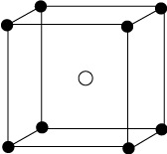
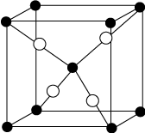
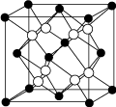
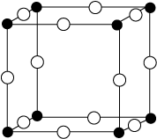
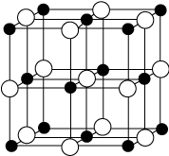
- 下列五圖中，●表A原子，○表B原子，則何結晶構造可表示實驗式為AB₂：
(A) (B) (C) (D) (E)

非選擇題：
1. 從右邊找出適合該科學家的敍述來匹配（每人有1~2個答案）。 (各1分)
(1)巴耳麥  (2)查兌克  (3)湯木生  (4)密立坎  (5)波耳  (6)拉塞福 | （ ）  （ ）  （ ）  （ ）  （ ）  （ ） | (a)提議原子中電子的能量被量子化  (b)發現質子  (c)發現中子  (d)發現電子  (e)提出原子具有一被電子圍繞的核，此核小又緊密  (f)決定電子的荷質比  (g)測出電子的電荷  (h)找出有關氫原子可見光譜中線光譜的頻率經驗方程式

2. 計算：(各3分)
(1) Be⁺³電子自 n＝3至n=1，所放出光子之能量？
(2)若有一莫耳Be⁺³行此轉移則能量？
(3)欲游離Be⁺³電子需能量？（須計算過程）
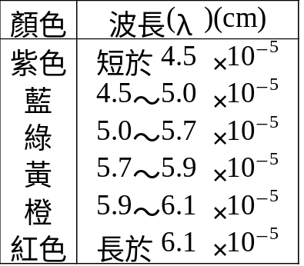3.H原子可見光在第二條明線呈何種顏色？(3分)
（須計算過程）

4.畫出下列各分子或離子之中心原子或指定原子之鍵結軌域形狀並指出其混成軌域為何？ (各2分)
(A)SO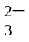 (B)CO (C)N₂O (D)NO₂ (E)S₂O (F)H₂O₂ (G)N₂F₂ (H)SF₄ (I)IF₅。

5.通常人們把拆開1 mol某化學鍵所吸收的能量看成該化學鍵的鍵能。鍵能的大小可以衡量化學鍵的强弱，也可以估算化學反應的反應熱（△H），化學反應的△H等於反應中斷裂舊化學鍵的鍵能之和與反應中形成新化學鍵的鍵能之和的差。
化學鍵 | Si－O | Si－Cl | H－H | H－Cl | Si－Si | Si－C
鍵能/kJ·mol^{－1} | 460 | 360 | 436 | 431 | 176 | 347
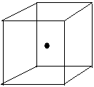
請回答下列問题：
（1）比較下列兩組物質的熔點高低（填“>”或“＜”）(各1分)
SiC______Si；SiCl₄_________SiO₂
（2）右圖立方體中心的“●”表示矽晶體中的一個原子，請在答案紙上重繪此圖，並在立方體的頂點用“●”表示出與之緊鄰的矽原子正確的位置。(1分)
（3）工業上用高純矽可通過下列反應製取：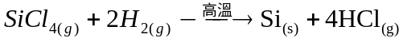
該反應的反應熱△H＝_____________kJ/mol（須計算過程） (3分)

6.將下列由大到小排列順序：(各2分)
(1)熔點：(A)反－1，2，－二氯乙烯 (B)順丁烯二酸 (C)反丁烯二酸 (D)順－1，2－二氯乙烯
(2)熔點：(A)Na (B)Mg (C)Al
(3)離子鍵強度：CaO、NaCl、NaF、MgO
(4)沸點：(A)硫 (B)磷 (C)氯 (D)氫
(5)沸點：(A)NH₃ (B)PH₃ (C)AsH₃ (D)SbH₃
(6)沸點：HF，H₂O，NH₃

7.預期下列反應中含Ｉ之產物為何？(各1分)
(A)I_{2(s)} + NaOH_{(aq)}
(B)H₂O_{2(aq)} + KI_{(aq)} + H⁺_{(aq)}
(C)KI_{(aq)} + KIO_{3(aq)}
(D)KI_{(aq)} + KIO_{3(aq)} + H⁺_{(aq)}
(E)0.1M之NaIO_{3(aq)}10mL與0.1M之NaHSO_{3(aq)}10mL的混合液
(F)0.1M之NaIO_{3(aq)}10mL與0.1M之NaHSO_{3(aq)}40mL的混合液
(G)Br₂ + NaI_{(aq)}
(H)O₃ + KI_{(aq)}

8.下列對H₂SO₄性質之敘述何者正確？(每1空格，各1分)
(A)濃H₂SO₄打開瓶蓋後會冒出之煙霧為
(B)鋅粒投入濃H₂SO₄有 生成
(C)鋅粒投入濃H₂SO₄有 生成
(D)熱濃硫酸具氧化力可將銅氧化成Cu²⁺，本身還原成
(E)濃硫酸可與氯化鈉共熱製備HCl，是因為
(F)硝酸、磷酸、濃硫酸的氧化力大小順序為：
(G)濃硫酸當乾燥劑時可乾燥Cl₂、HCl等但不宜乾燥NH₃（因為： ）及HBr（因為： ）。
(H)濃硫酸和2mol/L的稀硫酸，在實驗室中開口放置。它們的質量和放置天數的關係如上圖，分析a 曲線變化的原因是 ；b曲線變化的原因是
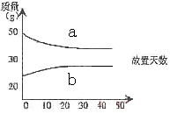
9.有關P₄O₆與P₄O₁₀的比較：(每1空格，各1分)
(A)P₄O₆的結構中，每個磷原子均連接 個氧原子，P₄O₁₀的結構中，每個磷原子均連接 個氧原子
(B)P₄O₆的結構中，P鍵結軌域為 ，而P₄O₁₀的結構中，P的鍵結軌域為
(C) P₄O₆中共有 個σ 鍵，P₄O₁₀中共有 個σ 鍵
(D) P₄O₆中共有 對孤對電子，P₄O₁₀中共有 對孤對電子
(E) P₄O₆溶於水生 ，P₄O₁₀溶於水生
(F) P₄O₁₀有 個P-O鍵，P₄O₆有 個P-O鍵

10.在密閉容器中，有一定起始濃度的氙（Xe）和F₂反應，可得到三種氟化物。各種生成物在平衡體系内的分壓與反應溫度的關系如右圖所示（已知氣體的分壓之比等於物質的量之比）。
(每1空格，各2分)
⑴ 420 K時，發生反應的化學方程式為： _________________________________，
若反應中消耗1 mol Xe，則轉移电子______mol。
⑵ 600~800 K時，會發生反應：
XeF₆(g) XeF₄(g) + F₂(g) ， 其反應熱 △H________0（填“＞”、“＝”或“＜”），
理由是 __________________________________________。
⑶ 900 K時，容器中存在的組分有_________________。
(4)在800 K及1000 K升溫的過程時，預期F₂之莫耳數 （上升或下降）

11. （1）請將5種物質：N₂O、FeSO₄、Fe(NO₃)₃、HNO₃和Fe₂(SO₄)₃分別填入下面對應的橫線上，組成一個未配平的化學方程式。________＋________→________＋________＋________＋H₂O (2分)
（2）反應物中發生氧化反應的物質__________，被還原的元素是_________。(每1空格，各1分)
（3）反應中1mol氧化劑_______（填“得到”或“失去”）________mol電子。(每1空格，各1分)
（4）請將反應物的化學式及配平後的係數填入下列相應的位置中：__________ ＋ __________ → (3分)

12.鈦（Ti）被稱為繼鐵、鋁之后的第三金屬，鈦白（TiO₂）是目前最好的白色颜料。製備TiO₂和Ti的原料是鈦鐵礦，我國的鈦鐵礦礦儲量居世界首位。含有Fe₂O₃的鈦鐵礦（主要成分為FeTiO₃）製取TiO₂的流程如下：
(1)步驟①加鐵的目的是____________________________________________________；(1分)
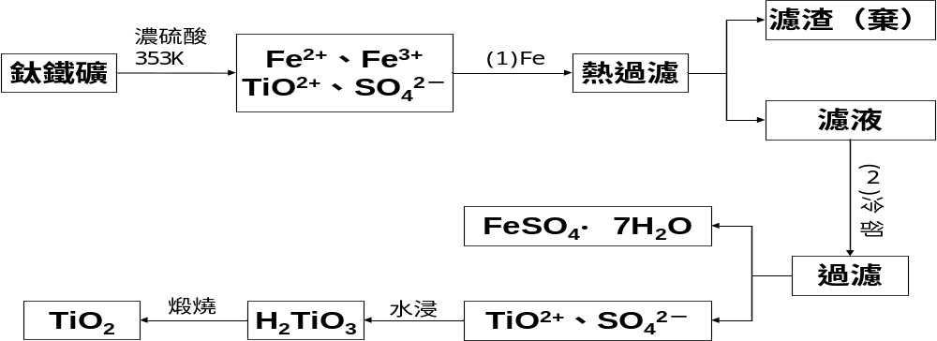
步驟②冷却的目的是____________________________________________________。(1分)
(2)由金紅石(TiO₂)製取單質Ti，涉及到的步驟為：（須計算過程）
已知：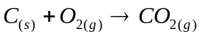； △H = －393.5 KJ/mol
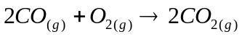； △H = －566 KJ/mol
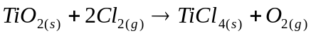； △H = +141 KJ/mol
則 的△H = _________________。(3分)
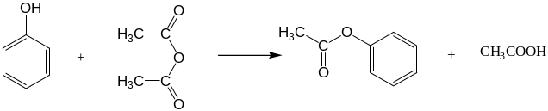
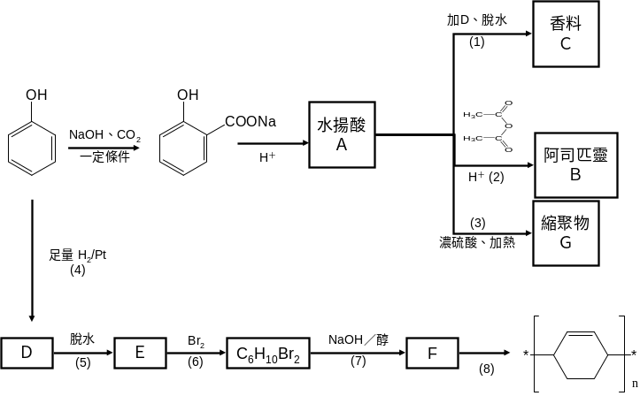

13.苯酚是重要的化學原料，通過下列流程可合成阿司匹靈、香料和一些高分子化合物。已知：
（1）寫出C的結構簡式 。
（2）寫出反應②的化學方程式 。
（3）寫出G的結構簡式 。
（4）寫出反應⑧的化學方程式 。
（5）寫出反應類型：④ ⑦ 。
（6）下列可檢驗阿司匹靈样品中混有水楊酸的試劑是 。
(a)三氯化鐵溶液 (b)碳酸氫鈉溶液 (c)石蕊試液

(每1空格，各2分)

14.在一定條件下，烯烴可發生臭氧化還原水解反應，生成羰基化合物，該反應可表示為：
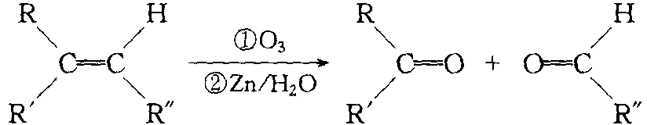
已知：
①化合物A，其分子式為C₉H₁₀O，它既能使溴的四氯化碳溶液褪色，又能與FeCl₃溶液發生顯色反應，且能與金屬鈉或氫氧化鈉溶液反應生成B；
②B發生臭氧化還原水解反應生成C，C能發生銀鏡反應；
③C催化加氫生成D，D在濃硫酸存在下加熱生成E；
④E既能使溴的四氯化碳溶液褪色，又能與FeCl₃溶液發生顯色反應，且能與氫氧化鈉溶液反應生成F；
⑤F發生臭氧化還原水解反應生成G，G能發生銀鏡反應，且Ｇ遇酸轉化為H（C₇H₆O₂）。
請根據上述信息，完成下列填空：
（1）寫出下列化合物的結構簡式（如有多組化合物符合题意，只要寫出其中的一組）
A________________，C_______________，E____________________。(每1空格，各3分)
（2）寫出分子式為C₇H₆O₂的含有苯環的所有同分異構體的結構式_____________。(5分)
15.已知：
陽離子配位數 | 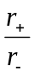 | 幾何形狀 | 晶體形狀 | 陽離子配位數 |  | 幾何形狀 | 晶體形狀
２ | 0~0.155 | 線形 | HF₂⁻ | ６ | 0.414~0.732 | 八面體 | 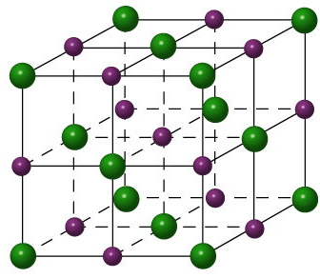  NaCl、MgO
３ | 0.155~0.225 | 三角形 | BO₃³⁻ | ８ | 0.732~1.0 | 立方體 | CsCl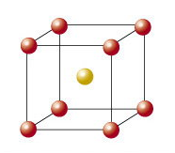
４ | 0.225~0.414 | 四面體 | 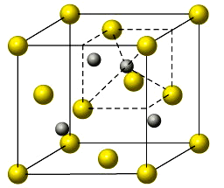  ZnS
某離子晶體MX中,知M^{n+}之半徑為0.4 埃，而X^{n－}之半徑為0.8埃，則：（須計算過程）(每1空格，各2分)
(A)對每個M^{n+} 而言,離它最近之X^{n－}有 個,且M^{n+} 也有 個
(B) X^{n－}與M^{n+}最近之距離為 埃
(C)單位晶格含 個X^{n－}及 個M^{n+}
(D)若產生離子對降低之位能為a KJ/mole，產生離子正方降低之位能為b KJ/mole則a b（填＞或＜或＝）
(每1空格，各2分)
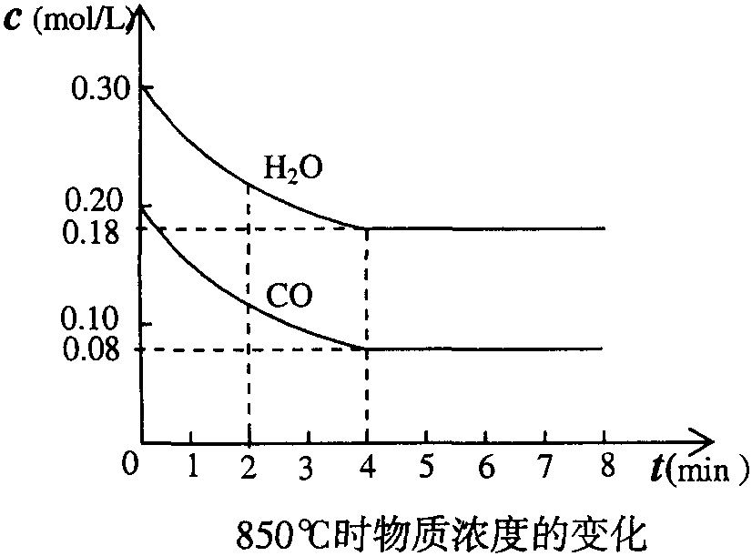
16.（1）化學平衡常數K表示可逆反應的進行程度，K值越大，表示______________，K值大小與溫度的 關係是：溫度升高，K值______________。（填一定增大、一定減小、或可能增大也可能減小）。
（2）在一體積為10L的容器中，通人一定量的CO和H₂O，在850℃時發生如下反應：CO(g)＋H₂O(g)CO₂(g)＋H₂(g)＋Q（Q＞0）；CO和H₂O濃度變化如右圖，則0～4min的平均反應速率v(CO)＝______mol/(L·min)
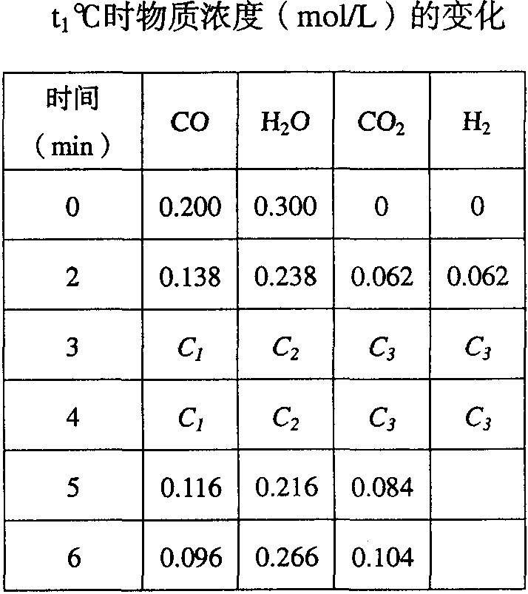
（3）t℃（高於850℃）時，在相同容器中發生上述反應，容器內各物質的濃度變化如右表。
①表中3min～4min之間反應處於_________狀態；C₁數值________0.08mol/L（填大於、小於或等於）。
②反應在4min～5min問，平衡向逆方向移動，可能的原因是________（單選），表中5min—6min之間數值發生變化，可能的原因是________（單選)。
A 增加水蒸氣 B 降低溫度 C 使用催化劑 D 增加氫氣濃度
17. 已知：4NH₃＋5O₂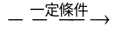4NO＋6H₂O；4NO＋3O₂＋2H₂O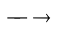4HNO₃
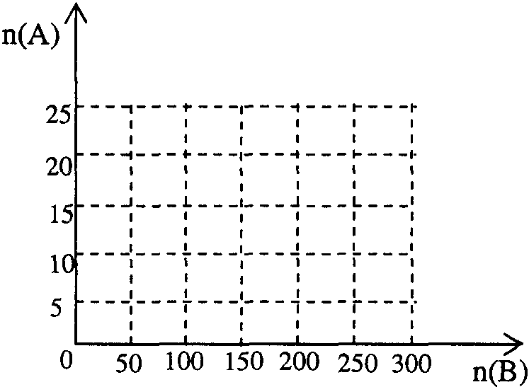
設空氣中氧氣的體積分數為0.20，氮氣體積分數為0.80，請完成下列填空及計算：(每1空格，各2分)
（1）amol NO完全轉化為HNO₃需要氧氣______mol；
（2）為使NH₃恰好完全氧化為一氧化氮，氨－空氣混合物中氨的體積分數為_______（保留2位小數）。
（3）20.0moL的NH₃用空氣氧化，產生混合物的組成為：NO 18.0mol、O₂ 12.0mol、N₂ 150.0mol和一定量的硝酸，以及
其他成分。（高溫下NO和O₂不反應）計算氨轉化為NO和HNO₃的轉化率。
（4）20.0moL的NH₃和一定量空氣充分反應後，再轉化為HNO₃。（請自行重繪坐標圖）
①在右圖中畫出HNO₃的物質的量n(A)和空氣的物質的量n(B)關係的理論曲線。
②寫出當125≤n(B)≤200時，n(A)和n(B)的關係式_____________________。

